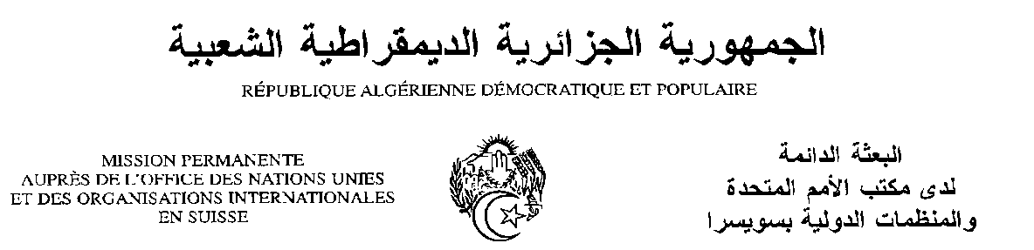

Huitieme Conférence ministerielle de l’OMC

Geneve 15-17/12/2011

DECLARATION DE S.E.M.
MUSTAPHA BENBADA,
MINISTRE DU COMMERCE

Genève le 17 décembre 2011

M. le Président de la Conférence
Monsieur le Directeur général,
Excellences,
Mesdames et messieurs

J'aurais souhaité faire cette déclaration en langue arabe, une langue officielle des Nations unies mais hélas ! Non de l’OMC.

Je tiens à adresser les félicitations de l’Algérie à S.E.M. Olusegum Aganga, Ministre du Commerce et de l’Industrie du Nigéria pour son élection à la Présidence de cette Conférence. Mes félicitations s’adressent aussi à la Fédération de Russie, au Samoa et au Monténégro et au Vanuatu pour leur accession à l’OMC.

L’Algérie se félicite de la désignation par les Etats Membres d’un Président de son Groupe de travail d’accession à l’OMC après le départ du précédent titulaire. Cette décision permettra la relance du processus d’accession de l’Algérie.

Cette relance a été déjà déclenchée à travers l’initiative de l’Assemblée populaire nationale qui, pour la première fois, a organisé en 2011, avec l’appui du directeur général de l’OMC, une journée d’étude visant à sensibiliser les parlementaires et les partenaires sociaux, sur les enjeux de l’accession à l’OMC.

M. le Président

Le but ultime de la 8ème Conférence ministérielle consiste à protéger et à renforcer la résilience du système commercial multilatéral dans un contexte de crise récurrente. Mais il doit aussi favoriser la promotion dans ces circonstances difficiles d’une intégration profitable des pays en développement dans le commerce mondial tout en luttant contre la montée du protectionnisme.

L'occasion nous est donnée de réfléchir sur certaines questions systémiques comme le rappelle le document de la Conférence sur les orientations politiques qui reconnait la contribution de l’accession au renforcement du système commercial multilatéral. A ce titre, l'Algérie n’a eu de cesse de revendiquer un processus d'accession à l'OMC plus transparent et plus simple. Le traitement différencié appliqué aux pays accédant à l'OMC doit l’être en fonction de leur niveau de développement et non de considérations exogènes conduisant à des doubles standards.

Les procédures d’accession pâtissent de l’absence de règles claires et de critères prédéterminés ainsi que de l’existence d’une structure de négociation asymétrique. Ceci contraint les pays en développement accédants à l’acceptation de concessions allant au-delà de celles auxquelles sont astreints les États Membres eux-mêmes y compris les pays les plus développés d’entre eux.

Le Groupe africain a présenté un projet de décision sur l’amélioration et la facilitation du processus d’accession à l'OMC pour les pays en développement et les pays les moins avancés. En dépit du large soutien dont il a bénéficié ce projet n’a pas obtenu le consensus pour être adopté à cette Conférence. Nous le regrettons tout en nous félicitant de la décision prise en faveur de l’accession des PMA.

Enfin, ma délégation se félicite de la présence de l’Autorité Palestinienne en tant qu’observateur à cette conférence et souhaite que ce statut lui soit reconnu au sein de tous les organes de l’OMC.

Ma délégation s’indigne des « deux poids deux mesures » dont font preuve ici ceux qui préconisent la participation à titre d’observateur de toutes les organisations intergouvernementales internationales et régionales intéressées sauf la Ligue arabe. Nous appelons les Etats Membres à mettre fin à cette discrimination qui a entaché les délibérations de la 8ème Conférence ministérielle.

